

本科毕业设计(论文)

GRADUATION DESIGN(THESIS)

|  |  |
| --- | --- |
| 题 目： | 基于Unity3D的增强现实游戏程序 |
| 学生姓名： | 张威威 |
| 指导教师： | 戴培山 |
| 学 院： | 计算机学院 |
| 专业班级： | 计算机科学与技术1502班 |

本科生院制

2019年6月

基于Unity3D的增强现实游戏程序

摘要

增强现实（AR）作为一项新兴技术近年来被越来越多的人群所获知，AR也渐渐走进人们的生活。游戏作为一种交互艺术，以及增强现实独特的交互性与其结合定会碰撞出美丽的火花。本文利用增强现实开发工具以及Unity3D游戏开发引擎制作出一款增强现实游戏程序。首先对增强现实的概念进行了介绍，并对国内外相关技术以及同等类型游戏的发展历史和现状进行了调查分析。设计开发出一款具有增强现实功能的游戏。在游戏设计实现中，首先按照游戏开发的基本流程，对游戏的内容，策略和玩法进行了分析。收集准备了游戏使用的美术资源。然后，设计了游戏开始界面，导入ARCore增强现实开发工具包，利用增强现实技术对真实环境进行识别并可视化为网格。然后导入角色资源。创建炮台并创建怪物平台实现怪物的产生。实现玩家控制枪炮攻击怪物的功能。最后设计了游戏分数显示功能。该游戏巧妙地引入增强现实技术，从而提高游戏的可玩性和沉浸感。

**关键词：**Unity3D 游戏开发 增强现实 增强现实开发工具

AR Game Design Based on Unity3D

ABSTRACT

As a new technology, Augmented Reality (AR) has been known to more and more people in recent years, and AR has gradually entered people's lives. Game as an interactive art, as well as the unique interaction and combination of augmented reality, will collide with beautiful sparks. In this paper, we use Augmented Reality development tools and Unity3D game development engine to produce an Augmented Reality game program. Firstly, the concept of augmented reality is introduced, and the development history and current situation of related technologies at home and abroad as well as the same type of games are investigated and analyzed. Design and develop a game with augmented reality function。In the implementation of game design, firstly, according to the basic process of game development, the content, strategy and playing method of the game are analyzed. Collect art resources for game use. Then, the game start interface is designed, and ARCore Augmented Reality Development Toolkit is imported. Augmented Reality technology is used to recognize the real environment and visualize it into a grid. Then import role resources. Create turrets and monster platforms to generate monsters. To achieve the player control gun attack monster function. Finally, the game score display function is designed. The game skillfully introduces augmented reality technology to improve the playability and immersion of the game.

**Key words：**Unity3D Game Development Augmented Reality Augmented Reality Development Tool

目 录

第1章 绪论 1

1.1 项目概况 1

1.2 课题研究背景和意义 1

1.2.1 课题研究背景 1

1.2.2 课题研究目的 2

1.3 国内外研究现状 3

1.3.1 国内外AR技术现状 3

1.4 SLAM算法简介 5

1.5 AR不是VR 5

1.6 AR游戏介绍 7

1.6.1 AR游戏--新的游玩方式 7

1.6.2 从《AR-Quake》到《Pokemon GO》 7

1.7 本章小结 9

第二章 关键技术简介 10

2.1 ARCore简介 10

2.1.1 ARCore主要功能 10

2.1.2 ARCore的交互方式 10

2.1.3 为何选择ARCore 10

2.2 Unity3D使用ARCore开发工具包 11

2.2.1 开发环境硬件需求 11

2.2.2 开发环境软件要求 11

2.2.3 将ARCore导入到Unity中 12

2.2.4 配置构建设置 12

2.2.5 构建并调试 12

2.3 DoTween简介 13

2.3.1 补间动画 13

2.3.2 Dotween常用功能 13

2.3.3 Dotween的基本使用 13

2.4 本章小结 14

第三章 概要设计 16

3.1 实验方案 16

3.2 游戏设计思路 16

3.2.1 游戏玩法设计 16

3.2.2 游戏流程设计 16

3.3 预期结果 18

3.3.1 预期效果 18

3.4 程序设计思路 18

3.4.1 程序流程 18

3.5 程序模块设计 19

3.6 美术准备 20

3.7 本章小结 21

第四章 详细开发流程和结果 22

4.1 项目结构介绍 22

4.1.1 主要游戏场景Hierarchy结构介绍 22

4.1.2 项目文件介绍 22

4.2 主要构建流程 23

4.2.1 前期准备 23

4.2.2 游戏场景搭建 23

4.2.3 平面识别 27

4.2.4 其他各预制件的处理 28

4.3 游戏最终效果 33

4.4 本章小结 35

第五章 总结和展望 36

5.1 总结 36

5.2 展望 36

致谢 38

参考文献 39

第1章 绪论

1.1 项目概况

基于Unity3D的AR小游戏开发这个课题是本人向毕设指导老师提出，和指导老师商量决定的。选择游戏开发为基准，结合时下兴起的AR(增强现实）技术，开发出一款AR游戏。游戏是一项交互艺术，而AR技术的出现更是会改变现今人们和计算机产品的人机交互方式，将两者结合，更是会给玩家用户带来更新奇的体验。虽然AR技术已经出现几十年，但由于技术的不成熟，AR应用更多是依赖专用的AR硬件设备，普通用户很难体验到AR应用，所以AR概念也不是很普及，也会和VR相混淆。在2017年美国的苹果公司和谷歌公司先后推出了自己的AR开发SDK--ARKit和ARCore，两者的出现不仅仅是开发者的福音更是用户的福音，开发者可以更加方便构建自己的AR应用，用户则可以以更加低廉的方式体验到AR应用。

本人以后从事的职业是游戏开发会和Unity3D引擎打很多交道，而AR技术在近年来在游戏领域中运用的开始较为成熟起来，ARCore等开发工具包的出现也降低了开发出AR Application的成本只需要一台装有Unity3D的电脑，一部支持ARcore手机即可。本次课题的主要内容就是利用Unity3D引擎开发出一款AR游戏。

1.2 课题研究背景和意义

1.2.1 课题研究背景

增强现实Augmented Reality简称AR,作为一项新兴的技术，这种技术于1990年提出[1]，在近年来受到越来越多的人的关注，人们开始讨论AR产品。AR的运用领域，也从工业，科学，航天，国防等领域逐渐进入商用化，平民化。尤其是2016年Niantic Labs公司开发的《Pokemon Go》AR游戏一度掀起AR浪潮[2][3]，人们开始去了解AR,使用AR。

增强现实(AR)技术，是一种利用摄像机，将计算机想要展示展示的内容，嵌套在现实世界中，展示在人眼前进行交互的技术，也就是将修饰过的现实世界展示在人们眼前。

将真实世界的信息和虚拟世界的信息无缝集成在一起，从而增强人类的感官体验。随着电子产品的运算能力的提升，相信增强现实能有更多有用的用途[1]。

游戏作为大众娱乐的一种，且能广泛被人群接受，所以也是一种最能传播技术的内容载体，通过游戏能让人们更快接受新事务，比如微软利用扫雷来让用户熟悉鼠标的点击操作。所以通过开发一款AR游戏能让用户更加清楚AR是什么，能做什么，游戏就成了一个更加形象的科普工具。而Unity3D最为当前最流行的游戏开发引擎，也支持各种AR开发工具，可以更加方便地开发出一款AR Application。

AR游戏是近年来新起的一种新型游戏方式，和VR游戏不同，AR是将玩家带入虚拟世界，而AR游戏则是尽可能将虚拟世界和现实世界融合，所以和其他不同，AR游戏并不是把玩家禁锢在一个狭小的空间，而是会让玩家“动起来”，因为我们交互的对象已经包括现实世界，而不仅仅是虚拟世界。就如《Pokemon Go》一样，游戏鼓励玩家，通过Google地图，去往现实中的位置进行游戏，而不是拘泥于一室之内[3]。

和VR类似，AR游戏也是需要依靠硬件设备，比如Google开发的Google Glass等，当然价钱就如VR设备一般并非普通用户所能接受的，而苹果公司和Google所开发的ARkit以及ARCore，将硬件要求降低到只需要一部普通的智能手机，这在相当程度上为想了解AR的用户带来了福音，我们可以不再花费昂贵的价钱去购买那些在现在看来实用功能并不是很强的AR设备，只需要一部智能手机，就能简简单单地体验到AR技术带来的新的交互方式的体验[4]。

以往的AR开发组件只能够对图片或者某些三维物体进行识别，这也普罗大众以往对AR的固定印象，识别图片，然后生成虚拟物体，ARCore则更好地展示了AR应该有的功能—环境识别，依靠识别环境来对虚拟物体进行生成，虽然依旧还无法使虚拟更加完美地融入现实环境，但无疑跨出了很大的一步，为AR应用开发者带来了福音，尤其是Android端开发，不再羡慕iOS拥有ARKit。本次设计就将采用Unity3D游戏引擎搭配ARCore组件进行AR游戏的开发[4]。

1.2.2 课题研究目的

AR技术作为新兴的计算机技术，全民普及率也在逐渐提高，虽然AR技术在今天仍然不是很成熟，却也开始有了各种商用用途，比如百度地图的AR导航，支付宝的AR扫福，推广AR应用可以让AR技术得到更快速的发展，让越来越多的人去了解AR,使用AR。

AR现在或许还不很成熟，但也有开始给人们带来便利，也带来新的视觉体验，新的交互方式。有部分博物馆，艺术馆已经开始采用AR技术，科技与艺术的融合给参观者带来更沉浸式的体验，与展览品有新的交互体验，也为艺术作品带来新的展示方式。只有将AR的便利展现给大众，吸引到关注，才能反向促进AR技术的发展。

游戏是作为一种能够普遍让人接受的娱乐内容，将AR技术利用到游戏应用中，寓教于乐能让更多的人开始关注AR,这也是为什么在《Pokemon Go》后有越来越多的人开始关注AR，了解AR[5]。

Unity3D游戏开发引擎，作为最为流行的游戏开发工具，有着可以多平台发布的功能的功能，亦能更加有效高速地开发出一款游戏，且有各种利于游戏开发的插件工具支持，其中就包括各种支持开发出AR游戏的插件，如ARCore,ARKit等。

而ARCore能够让安装了ARCore组件的手机运行ARCore开发的应用，将AR对设备的要求降低到了只需要一台智能手机。ARCore搭配Unity3D开发出一款手机游戏，能让更多的人体会到AR技术将会对我们的以后的交互带往何种方向，让人们更加清楚AR技术能够干什么。

作为尚未普及的技术，大众也无法区分什么是AR,什么是VR,所以开发出相应的AR应用可以让用户更加形象地了解到AR具体是什么，和VR的使用上又有什么不一样。VR和AR都作为作为虚拟和现实交互的技术，这两者的出现给玩家带来了新的游玩体验，因为VR和AR都能给玩家带来更强的沉浸感，能够大大的提高游戏性[6]。

1.3 国内外研究现状

1.3.1 国内外AR技术现状

目前AR技术还未成熟，但仍有不少公司在推动AR的发展，比如开发出《Pokemon Go》的Niantic，苹果公司推出的ARkit开发工具，可谓是让全球十几亿的iOS设备有了AR的能力，作为iOS系统的对手Android系统的开发公司Google也不甘示弱的推出了ARcore开发工具，同样的是利用手机的相机视觉信息、陀螺仪、电子罗盘、加速度计以及SLAM算法（后续会有章节段落会介绍这一至关重要的算法），实现了设备移动跟踪、环境理解（识别水平和垂直平面），光估计（估算光源的角度和强度），另外Google还和国内的小米、华为等公司合作，让新上市的设备直接支持ARCore。作为最流行的游戏开发工具Unity3D也在最新的Unity2018版本中提供了ARFoundation功能，把ARKit和ARcore整合成一套接口，开发者只需要开发通一个AR场景就能部署到苹果和安卓设备上,本次毕业设计也将会用Unity3D结合ARCore进行项目开发。跟Unity无缝集成的Vuforia是高通公司推出的针对移动设备增强现实应用的软件工具开发包[7]，它利用计算机视觉技术实时识别和捕捉平面图像或者是简单的三维物体，然后允许开发者通过照相机取景器等放置虚拟物体并调整物体在镜头前实体背景上的位置，国内大多数人对AR就是“识别图片呈现虚拟内容”的认知，Vuforia可谓是功不可没，很多中文的AR教程都是基于Vuforia来做的[8] [9]，并且市面上绝大部分AR应用都是基于Vuforia的。这些工具开发将AR对于硬件的需求，缩减到了手机平台，但专门为AR提供的硬件设备才是AR公司研究的重点。

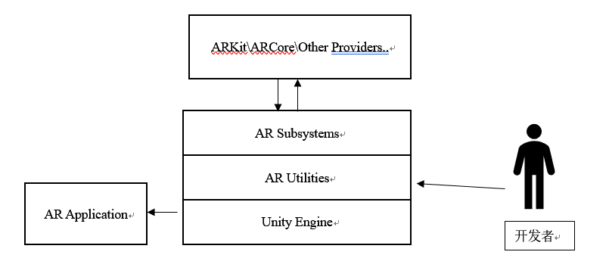

图1-1 ARFoundation架构图

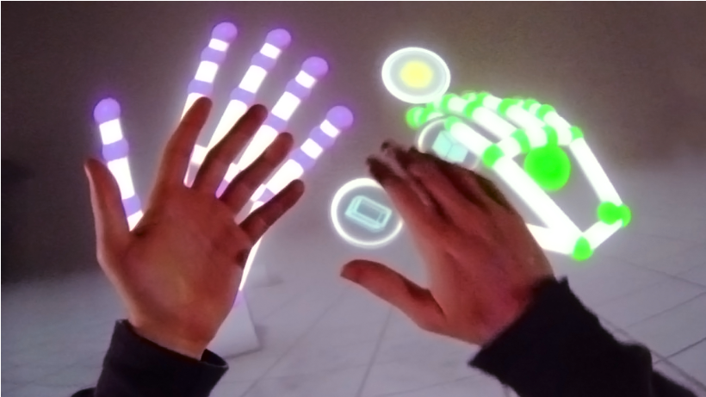除了工具开发包，还有便是硬件部分。Leap Motion的核心技术是手势识别，他们的产品是一个小盒子，其中嵌入了深度摄像头来捕捉手掌和手指的动作，三星公司也在2018年11月7日举行的开发者大会上，公布了名为Project Whare Cloud的AR云服务，以及一款新的AR头戴式显示器。当然还有综合实力最强的AR头盔，微软的HoloLens，以及做了七年，终于在2018年推出了AR眼镜的Magic Leap公司。众所周知这些硬件设备的价格还不至于能快速地推广到普通人群，所以ARCore和ARKit等开发包的推出真的是AR开发者的福音，也是普通用户的福音，能够让大多数用户通过手机这一平台体验到AR实际带来的神奇使用。

图1-2 leap motion手势识别（图片来自[www.leapmotion.com](http://www.leapmotion.com)）

1.4 SLAM算法简介

由于本毕设主要是应用ARCore开发工具并不涉及到底层开发算法的研究，所以在这里仅仅作为科普介绍SLAM算法。SLAM是Simultanceous localization and mapping的缩写，也就是同步定位与建图，主要用于解决机器人在未知环境运动时的定位和地图构建问题，其应用领域有：机器人定位导航、VR/AR、无人机、无人驾驶等等。其框架结构可分为五个模块，包括传感器数据、视觉里程计、后端、建图及回环检测[10]。

（1）传感器数据：主要用于采集实际环境中的各类型原始数据。包括激光扫描数据、视频图像数据、点云数据等。

（2）视觉里程计：主要用于不同时刻间移动目标相对位置的估算。包括特征匹配、直接配准等算法的应用。

（3）后端：主要用于优化视觉里程计带来的累计误差。包括滤波器、图优化等算法应用。

（4）建图：用于三维地图构建。

（5）回环检测：主要用于空间累积误差消除

其工作流程大致为：传感器读取数据后，视觉里程计估计两个时刻的相对运动（Ego-motion），后端处理视觉里程计估计结果的累积误差，建图则根据前端与后端得到的运动轨迹来建立地图，回环检测考虑了同一场景不同时刻的图像，提供了空间上约束来消除累积误差。

为什么AR技术需要利用到SLAM?

如果一个设备想要提供3D效果的AR，显然运动追踪模块是必备的。如果想让虚拟物体和场景交互，或是想要扫描一个真实物体，那么三维地图可以提供场景的三维几何信息。而定位和建图构成了SLAM的核心功能。因此，SLAM可以说是AR中最基础的模块，属于设备感知周边环境的范畴。

1.5 AR不是VR

一说到AR更多的人会想到VR（虚拟现实），这两者虽然都是虚拟和现实的结合，但是VR是在模拟现实世界，而AR确是在改变现实世界，也就是说VR是会让你分不清你正处于的是现实世界还是虚拟世界，而AR重点在于是对现实世界信息的增强，你本身就是还是处于现实世界。

举一个例子，两部电影一部叫《头号玩家》，一部《生化危机：终章》，在《头号玩家》中，里面的人们可以通过VR设备进入一个和现实世界很像的虚拟世界绿洲。而在《生化危机：终章》中的主角爱丽丝则通过AR设备计算现实场景中物品可以击败反派艾萨克斯博士的概率。

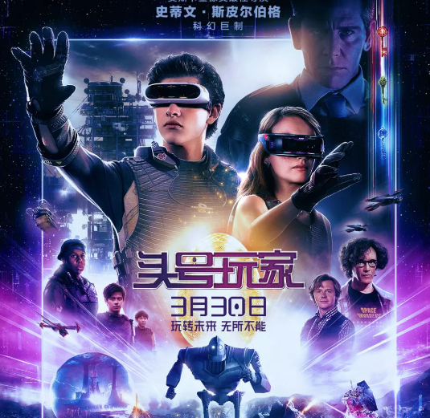所以两者是完全不同的东西，虽然都会给玩家带来更强的游戏沉浸感，但VR是让玩家沉浸在一个虚拟世界中，而AR是由于玩家就身处现实世界，只是将虚拟物体融入到现实世界中这样带来的沉浸感。

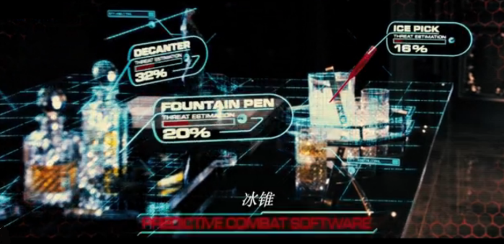图1-6 头号玩家宣传海报

图1-7 《生化危机：终章》电影片段

1.6 AR游戏介绍

1.6.1 AR游戏--新的游玩方式

AR技术作为未来新的交互方式发展方向，也为游戏内容提供新的设计思路，AR游戏和以往的游戏不同的就是新的交互方式，直观的就是新的界面显示方式，AR游戏将游戏的界面从虚拟的三维场景拓展到了现实世界的三维场景，将虚拟物体和现实场景进行叠加融合就是AR的一大特点，利用则这一特点，将其利用到游戏开发中给玩家带来新的游玩体验，游戏很重要的一点就是代入感，一款优秀的游戏能将玩家代入到游戏中，有的靠优秀的游戏剧情，有的则靠优秀的游戏场景等等，而AR技术的出现，让游戏开发者看见了新的方向，利用AR技术将虚拟物体很好地融入到现实中，又有什么能比现实场景更加让人有代入感呢。

1.6.2 从《AR-Quake》到《Pokemon GO》

第一款AR设备在1966被计算机图形学之父和增强现实之父萨瑟兰开发设计而出，1990年增强现实这一术语才被波音公司的研究人员Thomas P.Caudell和David Mizella，1997年AR才有了一个明确的定义，AR游戏的出现则是2000年[1]。在2000年BruceThomas等人开发并发布了《AR-Quake》，一款第一人称的射击游戏，但要玩这个游戏需要使用头戴式显示器、背着移动计算机（用来提供头部跟踪器和GPS系统），手持输入设备（一把类似枪的且只有两个按钮的输入设备），虽然游玩还是很麻烦，并且由于全套系统的价格过于昂贵所以并没有投放到市场生产并销售，但玩家已经可以走出室内到室外体验游戏，突破了传统的游戏方式。

虽然在《Pokemon GO》发行前早已有AR游戏发行，PG并不是第一部AR游戏，但是正是《Pokemon Go》这款游戏真正让人们的目光聚焦到了AR,一度掀起了全球PG热[11]。因为《Pokemon Go》已经开始将AR所需求的设备要求降低到了手机，玩家不必去购买昂贵的AR硬件设备，也不必佩戴繁重的AR设备，只需要手持一台智能手机即可方便游戏。

这款游戏由日本著名的游戏开发公司任天堂（Nintendo），Niantic（Niantic是一家从谷歌脱离成立的独立游戏公司）以及口袋妖怪公司（The Pokemon Company）联合开发。游戏中玩家通过游戏内的训练是与现实世界进行互动，即游戏内角色的位置会随现实世界玩家的位置变化而改变。而且打开摄像头以及手机定位功能后，游戏会实时显示口袋妖怪在手机屏幕中，也就是游戏会将拍摄到的场景和口袋妖怪叠加起来显示在显示屏中[12]。

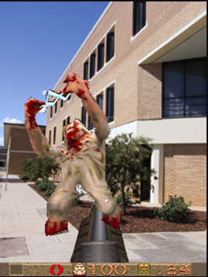

图1-3 《AR-Quake》（图片来自[wearables.unisa.edu.au/projects/arquake/](https://wearables.unisa.edu.au/projects/arquake/)）

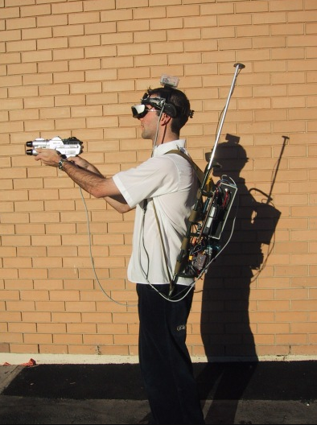

图1-4 玩家玩《AR-Quake》（图片来自[wearables.unisa.edu.au/projects/arquake/](https://wearables.unisa.edu.au/projects/arquake/)）

《Pokemon Go》带火了AR游戏，让各大开发商实实在在地看见了AR游戏的潜力，或许是这种新的交互方式让用户感到新奇，为玩家打开了新世界的大门，原来游戏还能这么玩，原来玩游戏也是要出门而不是必须待在家里，原来AR游戏并不只是识别图片呈现虚拟内容，原来玩AR也可以只需要一部智能手机极大地，增加了游戏的趣味性。

《Pokemon GO》令大多数玩家重新认识AR,体验AR技术带来的新的交互方式，了解到AR增强现实是怎样的一个技术，而不是受限于以前昂贵的AR设备的价钱，无法体验AR技术可能将带来的交互方式革新[11]。

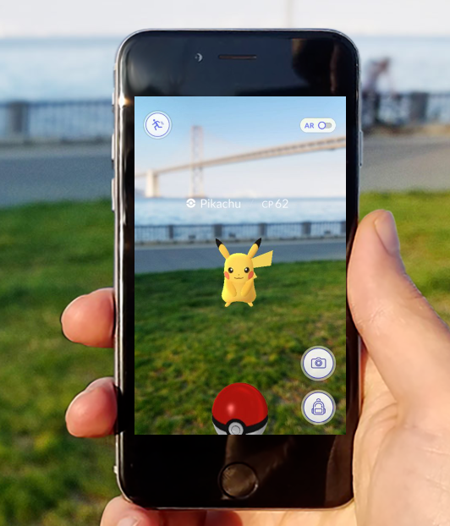

图1-5 《Pokemon Go》宣传图（图片来自<https://pokemongolive.com/zh_hant/>）

1.7 本章小结

本章阐述了本课题的意义与目的，也对当前相关领域的研究发展现状进行了介绍，对AR游戏发展也做了一个对比。更将容易混淆的AR和VR进行了形象的对比，让读者较为清楚地区别增强现实和虚拟现实。

第二章 关键技术简介

2.1 ARCore简介

2.1.1 ARCore主要功能

ARcore是Google开发的用来在Android系统上搭建增强现实应用的一个开发工具包，他一共有三个主要功能：

（1）运动跟踪（移动设备追踪）：通过手机传感器和相机，准确感知出手机的位置和姿态，并且能够改变虚拟物体的位置和姿态。

（2）环境理解：感知平面，在虚拟环境中准确呈现这个平面。

（3）光源感知：通过手机的环境光传感器，感知环境光照情况，对应调整虚拟物体的亮度、阴影和材质，让虚拟物体看起来更加融入环境。

简单来说ARCore可以用来识别当前环境并且让虚拟物体真实地表现出来。

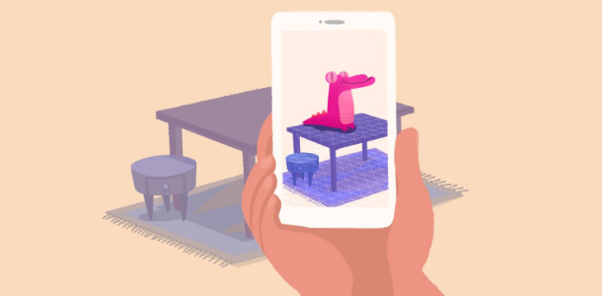

图2-1 ARCore宣传图（图片来源[developers.google.cn/ar/discover/concepts?hl=zh-cn](https://developers.google.cn/ar/discover/concepts?hl=zh-cn)）

2.1.2 ARCore的交互方式

ARCore 利用命中测试来获取对应于手机屏幕的 (x,y) 坐标，并将一条射线投影到摄像头的视野中，返回这条射线贯穿的任何平面或特征点以及交叉位置在现实世界空间中的状态。 这让用户可以选择环境中的物体或者与它们互动。

2.1.3 为何选择ARCore

市面上公开可以支持进行游戏开发的AR组件大多只能支持对图片进行识别然后生成虚拟物体[13]，而ARCore和ARKit则拥有环境识别的功能[14]，为此选择ARCore和ARKit更好，更多的功能可以让游戏效果更好。并且两大开发商在AR技术的研究上经验丰富，两大组件又都是新推出的，对功能的实现上更有保障。而ARCore和ARKit两大移动端AR支持组件，但ARCore才支持Android机，ARKit是iOS端的组件，由于本人的测试机是Android机所以只能选择ARCore进行开发。

2.2 Unity3D使用ARCore开发工具包

2.2.1 开发环境硬件需求

除电脑外，需要一部支持ARcore的手机。中国区域ARCore支持的移动手机设备见下表。

表2-1 中国区域ARCore支持的手机设备列表

|  |  |
| --- | --- |
| 制造商 | 型号 |
| Huawei | Honor 10 |
| Honor Magic 2 |
| Honor V20 |
| Maimang 7 |
| Mate 20, Mate 20 Pro, Mate 20 X |
| Nova 3, Nova 3i |
| Nova 4 |
| P20, P20 Pro |
| Porsche Design Mate RS, Porsche Design Mate 20 RS |
| Samsung | Galaxy Note9 |
| Galaxy S9, Galaxy S9+ |
| Xiaomi | Mi Mix 2S |
| Mi Mix 3 |
| Mi 8, Mi 8 SE |

2.2.2 开发环境软件要求

1. Unity3D版本要求为Unity 2017.4.9f1或更高版本；
2. Unity3D有安装Android Build Support；
3. ARcore SDK为ARCore SDK for Unity 1.5.0或者更高版本
4. Android SDK版本为7.0（API级别24）或更高版本

2.2.3 将ARCore导入到Unity中

1. 首先下载ARCore SDK for Unity 1.5.0或更高版本下载的SDK文件名为arcore-unity- sdk-v1.5.0.unitypackage（下载地址为<https://github.com/google-ar/arcore-unity-sdk/releases>）
2. 然后打开Unity3D并新建一个3D项目，选择Assets > Import Package > Custom Package，然后选择下载好的arcore-unity- sdk-v1.5.0.unitypackage软件包。
3. 在弹出的Importing Package对话框中，确保已选择所有软件包选项，并点击Import。
4. 如果有出现提示时接收任何API升级。

2.2.4 配置构建设置

1. 转到 File > Build Settings 以打开 Build Settings 窗口。
2. 选择 Android 并点击 Switch Platform。
3. 在 Build Settings 窗口中，点击 Player Settings。
4. 在 Inspector 窗口中，配置下列播放器设置：

表2-2 player setting

|  |  |
| --- | --- |
| 设置 | 值 |
| Player Settings > Other Settings > Package Name | 创建一个 Java 软件包名称格式的唯一应用 ID。  例如，使用 com.example.helloAR |
| Player Settings > Other Settings > Minimum API Level | Android 7.0 或更高版本 |
| Player Settings > Other Settings > Target API Level | Android 7.0 或更高版本 |
| Player Settings > XR Settings > ARCore Supported | 启用 |

2.2.5 构建并调试

1. 在手机上启用开发者选项和 USB 调试。
2. 将手机连接至开发计算机。
3. 在 Unity Build Settings 窗口中，点击 Build and Run。Unity 将项目构建成 Android APK、将其安装在手机上并启动它。

2.3 DoTween简介

2.3.1 补间动画

所谓补间动画就是只要给出起始画面和结束画面，中间的画面由软件生成，所以也叫中间动画[15]。由于中间部分完全由软件生成，所以省略了中间部分动画的制作可以节省大量时间和人力。本次毕业设计，由于没有美术支持所以，动画部分难以解决，通过补间动画则可以初步解决游戏中的动画问题。我们经常看见的Flash动画就是补间动画。而DoTween是Unity3D中效率最高，最方便，游戏开发者最常使用的一个补间动画插件。

由于没有动画制作的知识和能力所以选择使用补间动画，补间动画可以让游戏开发中很方便的得到简单的动画效果。

2.3.2 Dotween常用功能

游戏开发中的动画基本的涉及物体的移动，缩放等。对于移动，DoTween有格式各样的移动函数，比如DOMove(Vector3 to,float duration,bool snapping),可以将物体移动到坐标to（世界坐标）,还有移动到localPosition的DOLocalMove（…）函数,还有只在相应坐标轴上移动的函数DOMoveX/DOMoveY/DOMoveZ(…)等函数，可谓很方便的满足了基本的移动动画需求。由于是动画的移动方式所以比直接使用坐标变换得到的游戏效果更好，画面更顺畅。

2.3.3 Dotween的基本使用

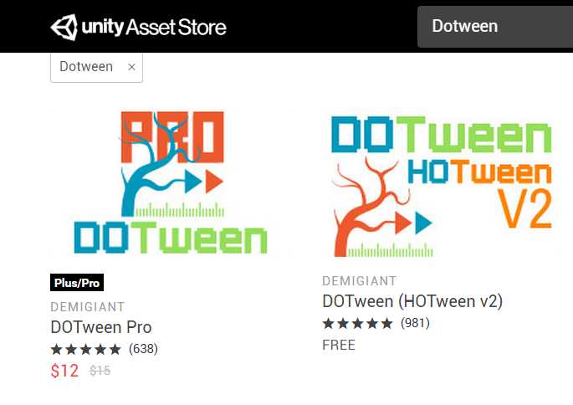DoTween插件可以直接在Unity的资源商城进行安装，商城中有加强版和免费版，我们这里下载免费版功能就够用了。

图2-2 Dotween下载

下载完后便可直接导入到工程项目。然后在unity3d的菜单栏中选择tool -> demigiant -> DoTween Utility panel,将会出现Dotween工具面版，在面板中点击setup dotween对dotween进行安装，安装完成后C#代码中添加using DG.Tweening命名空间便可对Dotween的API进行使用。下面是一个简单的代码示例。这段代码将图片image1移动到坐标（0,0,0）的位置，移动的时间是1秒。

public RectTransform image1;

void Start ()

{ 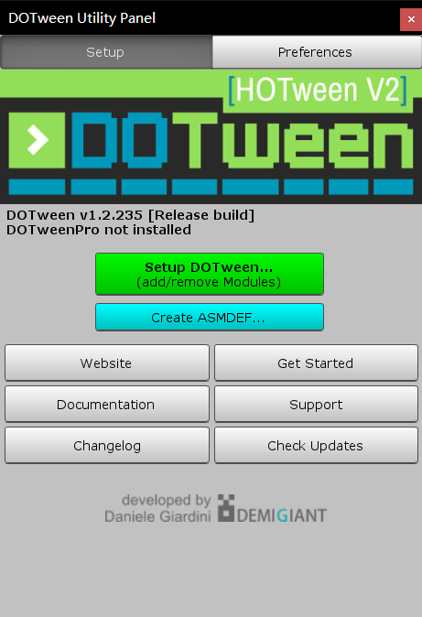 Tweener tweener = image1.DOLocalMove(new Vector3(0, 0, 0), 1); }

图2-3 DoTween工具面板

2.4 本章小结

本章主要对非Unity3D原生工具进行了使用说明和相关介绍，其中ARCore组件是项目的核心也是最重要的一部分，本次毕业设计最重要的部分就是依靠其进行程序的开发，所以要对其有一定的使用了解。而DoTween组件是后期发现游戏效果不太好，想到利用补间动画来弥补没有动画师的这一缺陷。

第三章 概要设计

3.1 实验方案

1）设计好游戏内容。根据游戏开发[16]流程,制作一个游戏，起初是先提出一个游戏的方案，也就是游戏策划，包括游戏的类型，游戏的内容是什么。根据初步设想游戏类型为FPS即第一人称射击类，手机屏幕中将会生成怪物，在屏幕的下方有枪一类的模型，以及一个开枪按钮，通过点击按钮，枪将会发射子弹，子弹大中怪物一定的次数可将怪物从屏幕中去掉，此过程中怪物也会对玩家进行攻击，玩家视角将会随着玩家手机方向的改变进行改变。

2）确定好游戏内容后，查找当前的AR工具开发包，开发包应该满足这几个条件：

能支持安卓手机且应该支持小米8（测试手机为小米8安卓机）；可以导入到Unity3D中进行开发使用（题目为基于Unity3D的AR游戏开发）；该组件可以支持平面检测而不只是对图片进行识别然后生成虚拟物体（保留条件，最佳情况是如此）；综上最后选择的是ARCore组件作为AR工具开发包。

3）建立项目进行编码以及游戏场景搭建。

4）测试，是否达到预期结果，否则返回3）继续编码。

3.2 游戏设计思路

3.2.1 游戏玩法设计

游戏类型：为第一人称射击类游戏[17]，游戏场景为手机摄像头拍摄到的现实世界场景，通过识别现实三维世界的水平平面在水平方向上会生成一定数量的怪物，在屏幕下方通过点击开火按钮，枪械将会发射子弹，子弹接触到怪物会给怪物带来一定的伤害，伤害累计到一定程度将会破坏掉怪物。怪物也会随机移动，并不定时攻击玩家，游戏内表现为怪物冲向手机显示屏（仅仅只是玩家正对着的怪物），玩家被攻击时手机会震动，以提示玩家正在被攻击，同样的玩家受到一定的伤害后游戏结束，游戏结束显示得分。

3.2.2 游戏流程设计



图3-1 游戏流程图

3.3 预期结果

3.3.1 预期效果

最终展示效果如下图，点击开始按钮后，手机相机会实时检测周围环境，然后通过识别的平面生成怪物，屏幕中且会显示枪支，以及玩家的血量HP值，点击枪上的攻击按钮可发射出子弹对怪物进行射击，射击次数达到一定次数可摧毁怪物体，期间怪物会对玩家进行攻击，同样会对玩家造成伤害，怪物会自动移动，且会移动到屏幕外，玩家可以通过移动自身位置使怪物重新显示到屏幕中，怪物随机移动中会随机对玩家进行攻击并造成伤害，当屏幕左上方的HP(生命值)的显示条归零时游戏结束，屏幕中间弹出游戏结果，游戏分数等等。

不管游戏开发还是其他项目的开发，往往结果会随着实际情况改变，所以预期结果往往会和最终结果不同，但在大体方向上最终结果是会和预期结果保持一致，设计内容不会完全偏离最初的设计。本游戏最关键的两个点就是AR和射击游戏，所以最终结果也一定会包含这两个点。

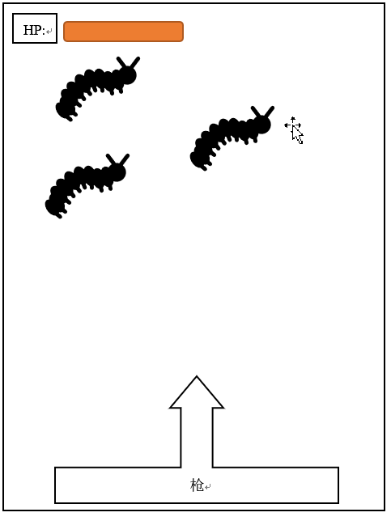图3-2 游戏设计概念图

3.4 程序设计思路

3.4.1 程序流程

程序流程设计如下：

1）使用ARCore对平面进行识别

2）将怪物添加到平面上

3）界面添加枪炮

4）玩家攻击怪物

5）结算分数

3.4.2 程序架构

设计思路提供一个GameManage控制游戏状态，来相应触发不同的状态。软件工程结构选择最常见的MVC架构。MVC也就是模型（model），视图（View）,控制器（controller）,这种设计模式很好地将代码的业务逻辑、数据、以及界面显示分离开来，model部分处理程序的数据部分，view处理数据显示，而controller则处理用户的交互，这样分开来的好处是我做好View后可以对model部分进行修改而不会去影响到view的，从而只需要关注逻辑部分，而不去担心显示部分的问题。



图3-3 程序架构

3.5 程序模块设计

按游戏的设计思路可将程序划分为以下几块：

1）游戏控制模块GameManage：包含控制整个游戏的流程

所以这里用到单例模式将保证GameManage实例化后的对象为唯一的，以便达到协调整个系统。

2）平面识别模块DetectedPlane：这部分用于平面的检测

平面识别部分是将普通的射击游戏和AR相结合的关键，所以这部分将利用到AR开发工具，使用ARCore将现实世界的平面识别出来使其成为游戏场景。

3）怪物模块Monster：包含怪物的行为控制以及数据等

这里根据MVC的设计模式[18]则需要一个MonsterData来对数据进行控制，MonsterController来控制monster的行为逻辑。MonsterData类应该包含怪物的攻击力，生命值等属性，及其get,set方法等，MonsterController则包含了，怪物的行为控制，怪物的移动逻辑，怪物的攻击逻辑，怪物的碰撞伤害逻辑。

4）枪炮模块Turret:这部分包含枪炮的控制以及数据

同样的按照MVC设计模式，应该有一个TurretData类其中包含turret的攻击力属性，以及相应的get,set方法，还有TurretController类来对turret进行控制，比如其开炮按钮的触发以及碰撞伤害等。

枪炮模块由于会发射子弹所以还应该有个ShellController。ShellController包含子弹的攻击的逻辑。

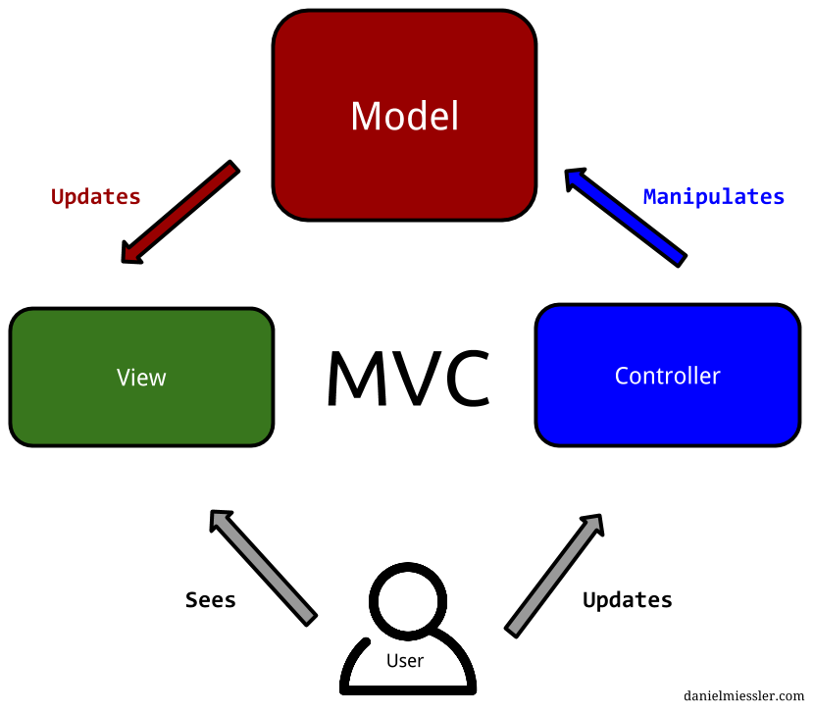

图3-4 MVC设计模式（图片来源<https://www.runoob.com/design-pattern/mvc-pattern.html>）

3.6 美术准备

前面已经诉说了游戏开发中游戏策划、游戏程序，这两大部分单靠个人都是能解决的，但是作为游戏开发过程中的第三大主要部分—游戏美工，这一部份由于专业技能和个人能力受限，所以无法靠个人完成，在这里依靠Unity3D的资源商店或者是爱给网等游戏素材网站对游戏素材进行查找。

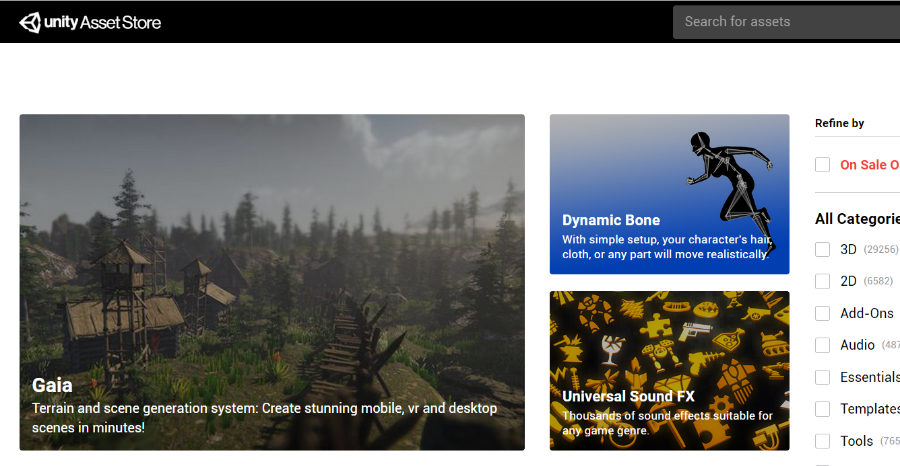

图3-5 Unity3D资源商城

3.7 本章小结

游戏设计是游戏制作中很重要的步骤，本章根据游戏开发制作的流程，对游戏进行了游戏玩法的策划，对游戏预期结果进行了设计，对游戏程序进行了概要设计，思考了程序的设计方式以及设计框架和模式，以及游戏美术素材来源进行了说明。

第四章 详细开发流程和结果

4.1 项目结构介绍

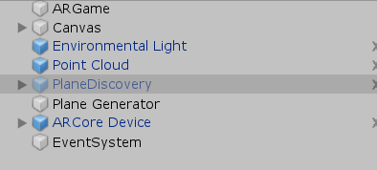4.1.1 主要游戏场景Hierarchy结构介绍

图4-1 项目主要场景Hierarchy结构

ARGame：管理整个游戏流程的预制件包含，程序流程控制的GameManage对象

ARCore Devic: 管理 ARCore 会话的预制件。容纳第一人称视角游戏对象，该对象利用手机设备的后置摄像头采集现实图像并将它们用作 AR 场景的背景。并且枪炮预制件挂在在第一人称视角预制件下以便随着视角移动。

Canvas：其下挂载着UGUI界面的东西，比如开始按钮，以及欢迎词，分数等。

Plane Generator：是最重要的平面展示，这里挂载了DetecredPlaneGenerator脚本用于平面的识别和可视化。

Environment Light:是对环境光渲染的预制件，

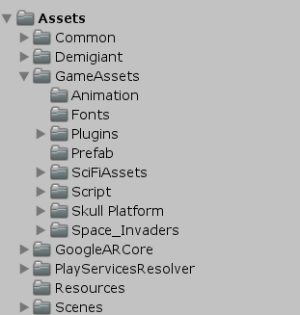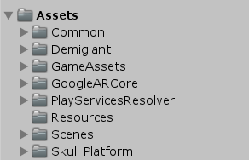4.1.2 项目文件介绍

图4-2 项目文件结构

整个项目文件主要的结构如上图所示。其中：

1. Demigiant和Resources文件是安装的Dotween插件的文件不能随意修改，其中包含Dotween的源代码。
2. GoogleARcore和PlayServicesResolver则是安装的谷歌的ARCore组件的API,也是不能随意修改的
3. GameAssets文件则是自己创建的文件夹其中包含了很多子目录，以下将一一介绍。Animation文件是保存的游戏中用到的animation文件；Fonts文件是保存了游戏中额外的字体文件
4. Scene文件则保存了游戏场景文件

4.2 主要构建流程

4.2.1 前期准备

首先建立Unity3D工程选择3D项目开发，然后按照第二章关键技术简介的方式将ARCore和DoTween插件在Unity上安装好。然后在测试机的谷歌商城中下载最新的 ARCore组件并安装。

然后准备游戏需要的三维模型和UGUI需要的好看的图片和字体等。本次毕设使用的游戏素材均从Unity3D的资源商城以及爱给网（<http://www.aigei.com/unity3d/>）下载。将准备好的模型素材等导入到Unity3D的项目工程以备后续使用。

4.2.2 游戏场景搭建

（1）首先创建一个Canvas并将其命名为GameUI用来显示UGUI界面，在GameUI层级下创建一个按钮GameObject和一个Text，在Hierarchy窗口中右键即可方便创建，或者选择菜单栏的Component进行创建。将其分别命名为StartButton和ScoreText,然后再在ScoreText之下创建一个Text将其命名为Score。StartButton用于游戏的开始，ScoreText用于显示游戏UI的文字，Score用于显示分数，三者创建好后调整其位置让其显示在合适的地方，然后可以根据需要用准备好的游戏素材更改text组件的字体，字号等让其更美观，同样的更改StartButton的图片和字体字号等。

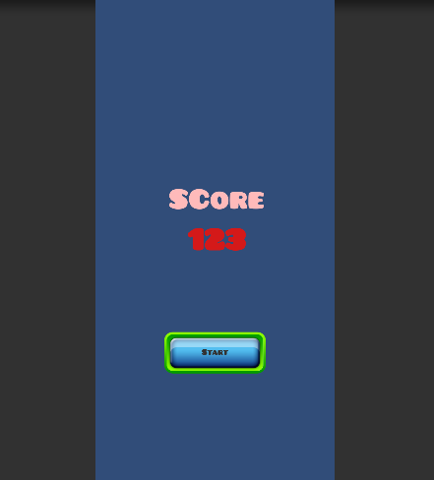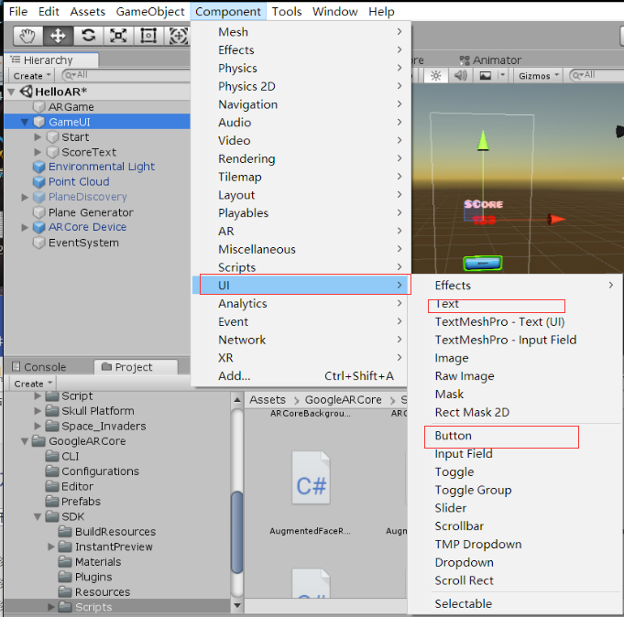图4-4 UGUI组件的创建

图4-5 主界面UI

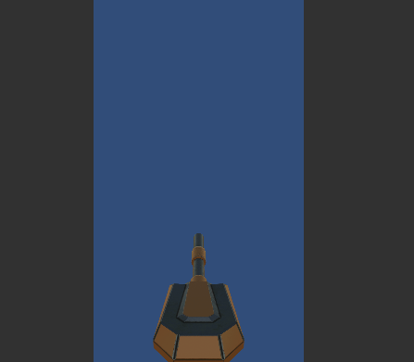（2）添加Camera游戏对象，取名为First Person Camera然后在其下方添加下载好的炮台预制件，这样做的原因是为了第一人称视角时，炮台的位置能够跟随摄像机一起移动。同样更改炮台模型的位置使其显示在合适的位置，因为是第一人称视角的游戏所以，炮台显示的位置应该让自己感觉是拿着炮台。

图4-6 创建炮台

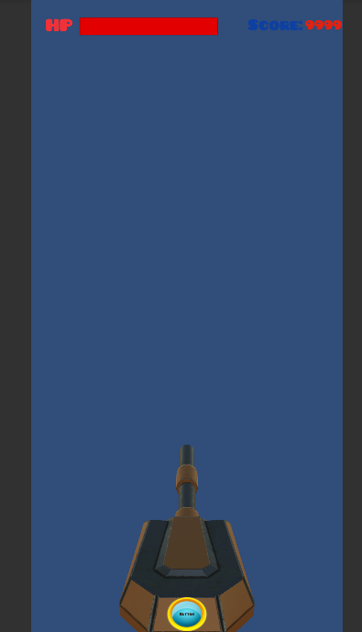（3）再在Turret对象下增加一个canvas对象取名TurretView使其用来显示炮台的UI界面比如血条，分数，开炮按钮等。所以接着再在TurretView对象下添加一个Slider对象，一个Text对象和一个Button对象，分别更改名称为HP，Score，FireBtn。同样用准备好的素材更换HP的图片和FireBtn的图片，将其移动到合适的位置，对于

图4-7 炮台界面的效果

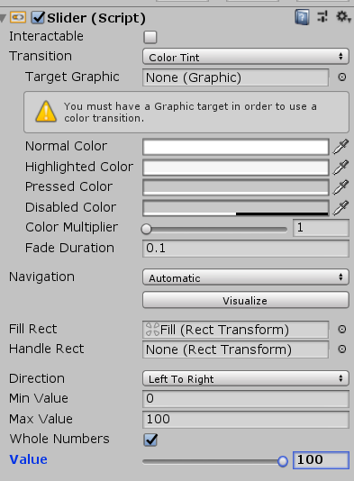血条的制作只需要将Slider对象下的Handle Slide Area对象删除就可以将其显示为长条状。然后在HP对象的Slider 组件下对其属性进行修改，首先去掉Interactable使其不能让玩家修改器数值，只能通过代码修改，然后设置其最小值为零最大值为100即玩家的生命值最大为100，这样一个血条便制作完成。然后可以在HP对象下接着添加Text对象用于显示文字。

图4-8 对Slider组件的修改

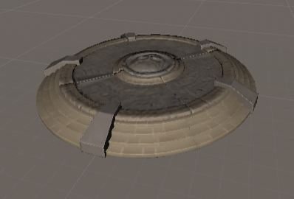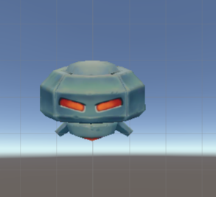（4）主要场景搭建已经完成剩下便是模型大小的调整。将准备好的怪物模型拖入到场景中，调整其大小让其靠近第一人称视角下的炮台时不会显示得太大或太小，同样的方法调整怪物平台模型的大小以及子弹模型的大小。

图4-8 怪物模型和怪物平台模型

4.2.3 平面识别

（1）在游戏主场景的Hierarchy下创建一个ARCore对象，ARCore的启用，然后添加ARCore中的ARCoreSession脚本来对ARCore组件的启用进行控制。

（2） 创建一个来对平面进行识别，创建一个DetectedPlane脚本这里用来将ARCore识别出的平面可视化。主要的代码为。

Session.GetTrackables<DetectedPlane>(m_NewPlanes,TrackableQueryFilter.New);

for (int i = 0; i < m_NewPlanes.Count; i++)

{

planeObject=Instantiate(DetectedPlanePrefab,Vector3.zero, Quaternion.identity,transform); planeObject.GetComponent<DetectedPlaneVisualizer>().Initialize(m_NewPlanes[i]);

}

（3）接着在Hierarchy下创建一个ARGame对象用于管理整个游戏。创建一个

ARGame脚本用于管理游戏，其中包含了游戏的开启结束时应该做的事比如游戏，以及游戏初期对GameMangae的加载。再创建一个ARController脚本用于对AR效果的控制。将两个脚本挂载在ARGame对象下。

跟踪平面后，Update() 函数会处理在平面上放置platform对象的用户输入。当用户点按界面时，Frame.Raycast() 使用来自点按位置的光线投射来检测用户点按了平面还是定向点，当点按到平面是则将platform预制件初始化生成到游戏场景中。

TrackableHit hit;

TrackableHitFlags raycastFilter = TrackableHitFlags.PlaneWithinPolygon |

TrackableHitFlags.FeaturePointWithSurfaceNormal;

if (Frame.Raycast(touch.position.x, touch.position.y, raycastFilter, out hit))

{

if ((hit.Trackable is DetectedPlane) &&

Vector3.Dot(FirstPersonCamera.transform.position - hit.Pose.position,

hit.Pose.rotation * Vector3.up) < 0)

{

Debug.Log("Hit at back of the current DetectedPlane");

}

else

{

GameObject prefab;

if (hit.Trackable is FeaturePoint)

{

return;

}

else

{

prefab = Platform;

}

var platforGo = Instantiate(prefab, hit.Pose.position, hit.Pose.rotation);

platforGo.transform.Rotate(0, k_ModelRotation, 0, Space.Self);

ARGame.sGameManage.StartGame();

}

}

}

4.2.4 其他各预制件的处理

（1）怪物prefab的处理：首先为怪物prefab添加刚体Rigidbody和碰撞体这里用Box Collider将刚体中的Constraints选项的全勾选上[21]，这样当碰撞体的时候就不会被撞到改变运动的角度和及其所在坐标，否者物体会突兀的改变现状显得不自然，比如突然出现在某个地方。然后创建一个MonsterController脚本用来控制Monster，将脚本挂载在怪物预制件上。其关键代码如下。其中monsterAttack()是怪物攻击玩家时会进行的操作，Damage（）方法则是子弹攻击怪物后的伤害评定，当怪物被子弹打中时，除了会收到伤害，还会利用Dotween工具的DOShakePosition方法将怪物展示震动效果。其关键代码为

void Damage()

{

int hp = monster.GetHp();

if (hp <= 0) return;

hp -= UnityEngine.Random.Range(10, 20);

monster.SetHp(hp);

transform.DOShakePosition(1, new Vector3(0, 1, 0));

if (hp <= 0)

{

ar.getGameManage().GetPlayerData().SetScore();

GameObject.Destroy(this.gameObject);

}

}

，OnCollisionEnter（）方法是处理怪物与玩家碰撞后的影响。

private void monsterAttack()

{

_monsterAnim.Play("attack");

}

public static void Shock(){

Handheld.Vibrate();

}

void OnCollisionEnter(Collision other) {

if (other.collider.tag == "Player"){

Shock();

other.collider.SendMessage("Damage");

}

}

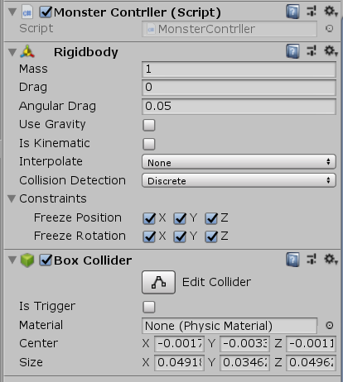

图4-9 怪物预制件的inspector设置

怪物的移动逻辑为，取随机概率，当满足概率时，怪物便会向玩家冲去，同时对玩家造成伤害。普通状态便是随机在四周移动。

（2）对枪炮预制件的处理，也就是前面的Turret预制件，同样的添加刚体Rigidbody和碰撞体Box Collider。创建TurretController脚本并将其挂载到枪炮预制件上。TurretConrtoller包含两个重要的方法一个就是对玩家伤害进行判定的Damage函数以及开火按钮的触发功能的实现的OnFireBtnClick（）方法。

private void OnFireBtnClick(GameObject go)

{

if (go == FireBtn.gameObject)

{

GameObject shell = GameObject.Instantiate(shelPref, firePos.position, firePos.rotation) as GameObject;

shell.transform.parent = firePos;

shell.transform.localScale = new Vector3(1,1,1);

shell.GetComponent<Rigidbody>().velocity = shell.transform.forward * speed;

GameObject.Destroy(shell, 2);

}

}

private void Damage()

{

int hp = ARGame.sGameManage.GetPlayerData().GetHp();

if (hp <= 0) return;

hp -= Random.Range(10, 20);

ARGame.sGameManage.GetPlayerData().SetHp(hp);

if (hp <= 0)

{

ARGame.sGameManage.SetIsStartGame(false);

}

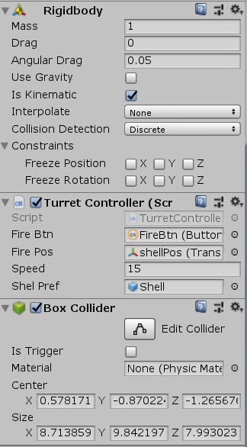 }

图4-10 枪炮预制件的inspector设置

（3）子弹预制件的处理。作为子弹因为要对怪物进行攻击所以同样的对子弹添加刚体Rigidbody和碰撞体不过这次的碰撞体不是Box Collider而是Capsule Collider，因为子弹是近椭圆的胶囊状，使用Capsule Collider能更加贴合其模型。添加一个ShellController对其进行控制。关键代码为

public void OnTriggerEnter(Collider other)

{

GameObject.Destroy(this.gameObject);

if (other.tag == "monster")

{

other.SendMessage("Damage");

}

}

（4）怪物平台预制件的处理。怪物平台用于怪物的生成，添加一个PlatformController脚本并将其挂载到怪物平台预制件上。怪物生成的逻辑为，当游戏还在进行即玩家生命值不为零，且怪物的数量为零时，怪物平台则随机生成一定数量的怪物。其流程图如下。



图4-11 怪物生成流程图

PlatformController脚本用于怪物的生成的控制，其中通过关键字isInitMonster来控制是否生成怪物，getMonsters()方法是一个递归调用，用于每个怪物生成时之间有延迟生成，initMonster方法则是对怪物预制件进行初始化加载到界面。其关键代码为：

private void getMonsters()

{

if(!isInitMonster)

return;

}else{

Invoke("initMonster",0.1f);

}

}

private void initMonster()

{

var monsterGO = Instantiate(Monster,MonsterParent.transform.position,MonsterParent.transform.rotation);

monsterGO.transform.parent = MonsterParent.transform;

numMonster --;

if (numMonster <= 0)

{

isInitMonster = false;

}

getMonsters();

}

4.3 游戏最终效果

（1）开始界面：游戏中央显示“HELLO AR”字样，下方是开始按钮，背景是手机摄像头拍摄的画面。

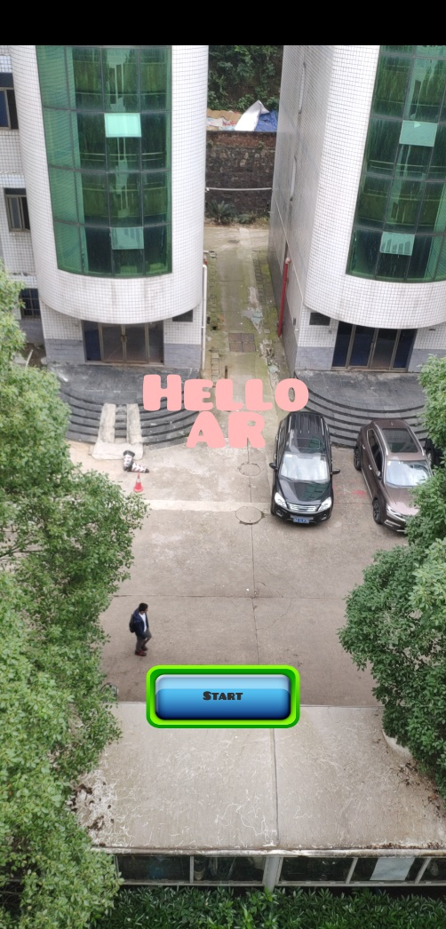

图4-12 开始界面

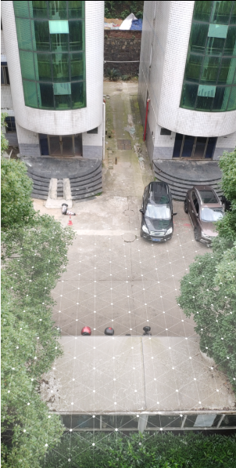（2）识别平面：点击开始按钮即可进行平面识别，将手机摄像头对准水平平面，将会对平面进行识别，并将识别到的平面可视化出来，提示玩家。

图4-13 可视化识别平面

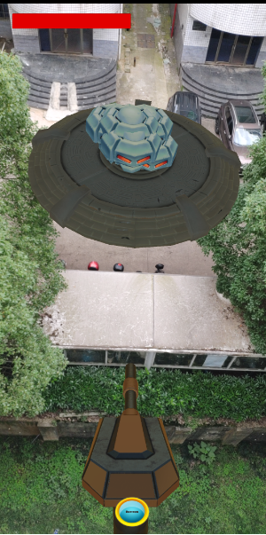（3）添加怪物平台：根据可视化出来的平面我们就可以在上面进行点击操作，点击想要生成怪物平台的地方，即可生成怪物平台，怪物平台生成后，怪物跟随生成。

图4-14 怪物生成

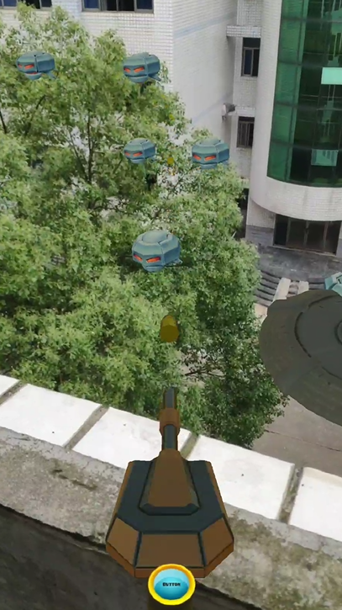（4）攻击怪物:怪物生成后，炮台也会生成，点击攻击按钮即可对怪物进行攻击。

图4-15 攻击怪物

4.4 本章小结

本章主要讲述了毕业设计详细的开发流程，从场景搭建，再到各个预制件的设置以及主要脚本的主要的代码进行了介绍。最后并对最终的游戏效果进行了展示，游戏效果未能达到理想效果。

第五章 总结和展望

5.1 总结

课题的选择本人对游戏开发的兴趣，AR技术的出现无疑将会开创一种新的游戏形式，ARCore等组件的出现更是降低了AR的硬件需求。本文主要探讨了游戏开发结合AR，简单介绍了AR技术国内外的发展现状，以及AR技术在游戏中的应用，AR技术为游戏带来什么革新，对比了AR游戏与传统游戏的不同，AR游戏的进步。《Pokemon Go》游戏的推出，更是打破人们对AR应用狭隘的理解，AR不仅仅只是对图片进行识别然后生成虚拟物体，AR是对现实世界的信息增强。虽然目前AR技术还不是很成熟，ARCore等组件也只是AR技术的一个小缩影，各大AR研究厂商的最终目标还是生产出如AR眼镜的硬件产品，但我们也能够想象出当AR技术成熟的那天，我们的生活将会发生巨大的改变，毕竟又是一种新的交互方式的革新。游戏作为广大人群所喜爱的娱乐方式，作为推广新技术的载体可谓是不二之选。AR为游戏带来新的乐趣，游戏将AR技术展现给大众，AR改变交互，游戏更是一项交互艺术，两者的结合无疑是注定的。由于没有美术支持，加之游戏开发经验尚浅，个人能力有限等原因，游戏的最终效果不太好，但还是努力将自己想要表达的东西表达出来。通过本次毕业设计，更是将大学所学，运用到实践当中，是对自己的一项锻炼，而且题目内容也完全没有接触过，这也是对自己的一项大挑战，总之，通过这次毕业设计让我学到了很多，也了解到了很多自己专业知识技能上的不足，离开校园后也要继续学习。

5.2 展望

没有一个项目是完美无缺的，所以本14毕业设计一样的有大量的缺点和不足。还可以进行继续修改和优化。

（1）游戏性上来说，可玩性还是略微不足，游戏只有简单的射击玩法，在游戏玩法上还可以有很大的进步空间，比如后期可以设置不同的关卡，不同的关卡有不同的道具，每个道具有不同的功能，还可以有更多的枪炮，每种枪炮也有不同的攻击效果，怪物也可以设置不同的种类，不同种类的怪物也有不同的的攻击效果或技能。怪物AI也做得不够自然，这里也是需要修改的地方。

（2）游戏画面上还可以有更大的进步，UI界面还可以设计得更漂亮些。尤其是最开开始的平面检测的部分，可以将那部分做的更自然些。

（3）作为手机游戏应该考虑屏幕适配的问题，能让游戏在不同的手机分辨率下运行的效果是一样的没太多区别，尤其是在当下手机屏幕分辨率各有不同的情况下，而且手机屏幕的形状也有很多，比如水滴屏，刘海屏等等异性屏的存在更是加大了屏幕适配的难度。

（4）当然还有很多地方也是本人没考虑到，请各位老师评委提出批评指正。

致谢

作为论文的最后一部分在这里想对直接或间接帮助过我完成毕业设计的老师、同学、朋友等人做出真诚的感谢。

首先，在这里感谢我的指导老师戴老师同意我的选题并且指导我完成毕业设计题目，在毕业设计过程出了很多差错,但是戴老师都很和蔼很耐心地对不足以及错误的地方进行了指正，并提出修改意见和建议。戴老师的游戏程序设计课是我上的第一次游戏开发的课，很好的将我带入游戏开发的领域，课堂布置的实验也很适合初入者，是难得的很有实用性的课。感谢毕设期间戴老师对毕设内容提出的问题以及意见和建议，让毕设内容趋于完整。辛苦了戴老师！

然后，感谢中南大学计算机学院的各位老师，四年给我开了一个很好互联网开发人员应有的基础，虽然本人学习能力低，但也很好了解计算机专业的各种基础知识，为以后从业快速入门打下基础。也感谢这四年里帮助过的各位同学以及朋友，感谢你们在我困难时对我的帮助以及鼓励，陪同我一同完成了这快乐的四年大学生涯，这段时光将终身难忘。

最后，感谢各位评审老师，能够在百忙之中抽空参加论文评审，并对我的论文的不足之处提出批评与指正，辛苦了！

参考文献

[1] Peddie, Jon. Augmented Reality[M]. 2017.

[2] 李昊原. AR游戏的春天[J]. It经理世界, 2017(21):20-22.

[3] 蔡国. 和包AR游戏掀互联网热浪 开创新之路[J]. 计算机与网络, 2017, 43(z1):35-35.

[4] 佚名. 对比ARKitGoogle的ARCore有何不同?[J]. 计算机应用文摘, 2017(20):72-72.

[5] 徐筠. 《Pokemon Go》火了增强现实(AR)普及还有多远[J]. 计算机与网络, 2016, 42(14).

[6] 施佳. 论浸入式VR+AR技术对游戏产业生态的变革[J]. 求知导刊, 2017(29):135-136.

[7] 鲁文娟, 金一强. 基于智能手机的Vuforia+Unity3D增强现实技术方案及其教育应用[J]. 现代教育技术, 2017(5):19-25.

[8] 张艳. 利用Unity3D在Android平台开发移动AR应用的研究[J]. 教育教学论坛, 2017(52):55-56.

[9] 罗永东. 基于Unity3D的移动增强现实技术与应用研究[D]. 青岛科技大学, 2015.

[10] Liu J, Xie Y, Gu S, et al. A SLAM-based Mobile Augmented Reality Tracking Registration Algorithm[J]. International Journal of Pattern Recognition and Artificial Intelligence, 2019(1).

[11] Druga M. Pokemon GO: Where VR and AR Have Gone Since Its Inception[J]. IEEE Potentials, 2018, 37(1):23-26.

[12] 技术宅. 更强的真实感? 解密火热的AR游戏[J]. 电脑爱好者, 2016(16):58-59.

[13] 黄凌, 李颖. 增强现实与Unity结合的初探[J]. 艺术教育, 2017(z7):77-78.

[14] 马雨晴. 从零开始学 基于ARKit的Unity3D移动游戏开发[J]. 计算机与网络, 2018(3):35-35.

[15] 佚名. 无师自通,中文Flash 8.0动画制作入门篇[M]. 2007.

[16] 顾煜. 游戏开发过程[D]. 2004.

[17] 李锦荣, 郭磊, 谭忠扬. 基于Unity3D平台的射击游戏的开发[J]. 福建电脑, 2015(2):8-9.

[18] 马春江, 张明禎. Unity3d游戏开发中的面向组件思想和MVC框架[J]. 信息与电脑(理论版), 2017(18):70-72.

[19] 宣雨松. Unity 3D游戏开发[M]. 2012.

[20] Unity Technologies. Unity 5.x从入门到精通[M]// Unity 5.X从入门到精通. 2016.

[21] 陈泉宏. Unity API解析[M]. 2014.